Colegio Américo Vespucio
Sexto Básico
Música

Música
Sexto Básico
Guía # 5

Nombre | Curso | Fecha
 | 6° | _____/____/ 2020
Describir la música escuchada e interpretada, basándose en los elementos del lenguaje musical (reiteraciones, contrastes, pulsos, acentos, patrones rítmicos y melódicos, diseños melódicos, variaciones, dinámica, tempo, secciones A-AB-ABA- otras, preguntas-respuestas y texturas) y su propósito expresivo. (OA 1)

Hoy en propiedades del sonido:

El timbre.

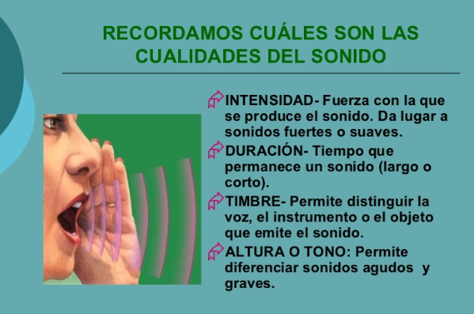

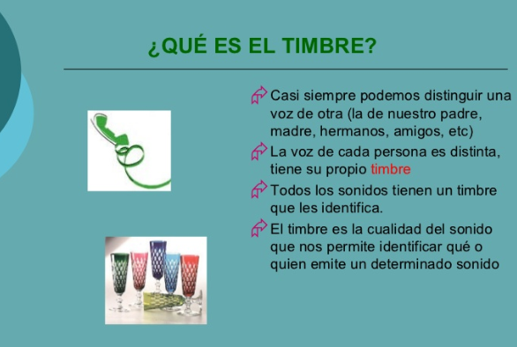
Entonces para entender mucho mejor el timbre observemos el siguiente mapa conceptual:

Timbre
Voces
Instrumentos

Actividad 1:
Observa el siguiente video
https://www.youtube.com/watch?v=OkfROvtrDl8&feature=youtu.be

Actividad 2:
Luego de ver, te invito a realizar una lista en tu cuaderno de todos los instrumentos y voces presentes en la canción, cada uno de ellos representa el timbre.

